Sở GD và ĐT TP. HCM Đề KTTT – HKII – NH : 2016-2017
Trường THPT Tân Túc Môn Vật Lý –Lần 1– Khối 11
Thời gian làm bài: 45 phút

Câu 1: (2 điểm) Hiện tượng cảm ứng điện từ là gì?
Câu 2: (3 điểm) Nêu đặc điểm của lực Lo-ren-xơ?
Áp dụng: Một electron có vận tốc 2.10⁷ m/s bay vào vùng từ trường đều theo phương vuông góc với các đường sức từ. Biết độ lớn của cảm ứng từ là 10 T và điện tích của electron là -1,6.10⁻¹⁹ C. Tìm độ lớn của lực Lo-ren-xơ tác dụng lên electron.
Câu 3: (2 điểm) Một khung dây dẫn hình vuông, cạnh a = 10 cm, được đặt cố định trong từ trường đều có véc tơ cảm ứng từ hợp với mặt phẳng khung dây một góc 30⁰. Trong khoảng thời gian 0,05s, cho độ lớn của cảm ứng từ giảm đều từ 2 T xuống đến không.
a) Xác định độ lớn của suất điện động cảm ứng xuất hiện trong khung.
b) Tìm cường độ dòng điện cảm ứng xuất hiện trong khung biết rằng dây dẫn làm bằng kim loại có điện trở suất 2,5.10⁻⁷Ωm và tiết diện của dây dẫn là 2 mm².
Câu 4: (3 điểm) Cho hai dây dẫn thẳng dài vô hạn, đặt song song, cách nhau 10 cm trong không khí có các dòng I₁=1,8 A, I₂ đi qua. Biết dòng I₂ có độ lớn, chiều có thể thay đổi được và M là một điểm cách dòng điện I₁ một đoạn bằng 6 cm, cách dòng điện I₂ một đoạn bằng 4 cm.
a) Cho dòng I₂ = 0,4 A và ngược chiều với dòng I₁. Tìm cảm ứng từ tổng hợp tại điểm M.
b) Tìm chiều và độ lớn của dòng điện I₂ nếu véc tơ cảm ứng từ tổng hợp tại M triệt tiêu.
Hết
Họ tên HS:
Số báo danh: Lớp:

Sở Giáo Dục và Đào tạo TP. HCM
Trường THPT Tân Túc

ĐÁP ÁN ĐỀ KTTT- MÔN VẬT LÝ- LẦN 1- HKII- LỚP 11
NĂM HỌC 2016-2017
Câu | Nội dung | Điểm
1  (2 điểm) | Mỗi khi từ thông qua mạch kín (C) biến thiên thì trong mạch xuất hiện một dòng điện gọi là dòng điện cảm ứng. Hiện tượng xuất hiện dòng điện cảm ứng trong (C) gọi là hiện tượng cảm ứng điện từ.  Hiện tượng cảm ứng điện từ chỉ tồn tại trong khoảng thời gian từ thông qua mạch kín biến thiên. | Mỗi ý đúng: 0,5
2  (3 điểm) | Lực Lo-ren-xơ tác dụng lên điện tích q₀ chuyển động với vận tốc trong từ trường đều có:  - Điểm đặt: lên điện tích q₀.  - Phương: vuông góc với và .  - Chiều: xác định bằng quy tắc bàn tay trái.  - Độ lớn: f = |q₀|vBsinα.  Với f là lực Lo-ren-xơ, đơn vị N; q₀ là điện tích, đơn vị C; v là vận tốc, đơn vị m/s; B là cảm ứng từ, đơn vị T; α là góc tạo bởi và . | Mỗi ý đúng : 0,25  Công thức đúng : 0,5  Giải thích đúng: 0,5
2  (3 điểm) |  | Đúng α: 0,25  Thế số đúng: 0,25  Đúng đáp án: 0,5
3  ( 2 điểm) |  | Đúng Φ₁, Φ₂, ΔΦ: 0,25  Đúng công thức e_{c}: 0,25  Đúng e_{c}: 0,5
3  ( 2 điểm) |  | Đúng R: 0,25  Đúng i_{C}: 0,25
4  (3 điểm) | 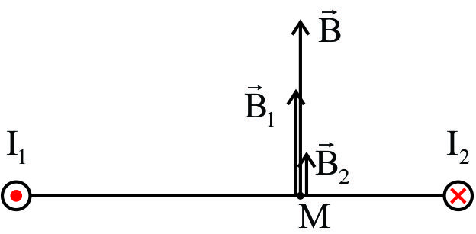  Vì nên | Đúng công thức : 0,25  Đúng hình vẽ: 0,25  Đúng B₁: 0,25  Đúng B₂: 0,25  Đúng B: 0,5
4  (3 điểm) | 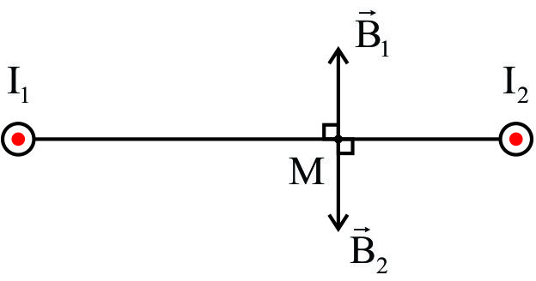  Vậy dòng điện I₂ = 1,2 A và cùng chiều với dòng I₁. | Đúng : 0,25  Đúng : 0,25  Đúng hình vẽ: 0,5  Đúng I₂: 0,25  Đúng chiều I₂: 0,25
Chú ý
- Mỗi lần sai đơn vị trừ 0,25 điểm và trừ không quá 0,5 điểm toàn bài.
- Nếu cách làm khác đúng thì vẫn được trọn điểm câu đó.

